РОССИЙСКИЙ УНИВЕРСИТЕТ ДРУЖБЫ НАРОДОВ
Факультет физико-математических и естественных наук
Кафедра прикладной информатики и теории вероятностей

ОТЧЕТ
по лабораторной работе № 1
дисциплина: Компьютерный практикум
по математическому моделированию

Студент: Ли Тимофей Александрович

Группа: НФИбд-01-18

МОСКВА
2021 г.

Постановка задачи

Подготовить рабочее пространство и инструментарий для работы с языком программирования Julia, на простейших примерах познакомиться с основами синтаксиса Julia.

Выполнение работы
Сначала выполнил все примеры к лабораторной работе №1:
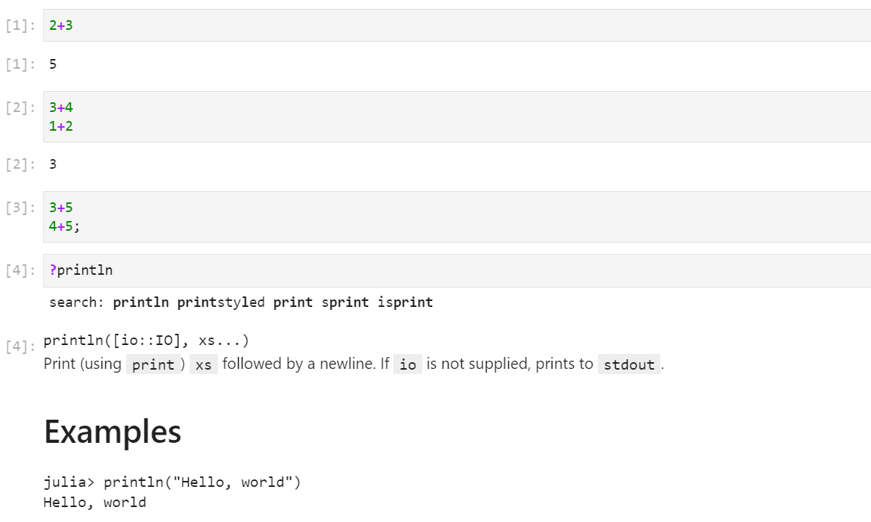
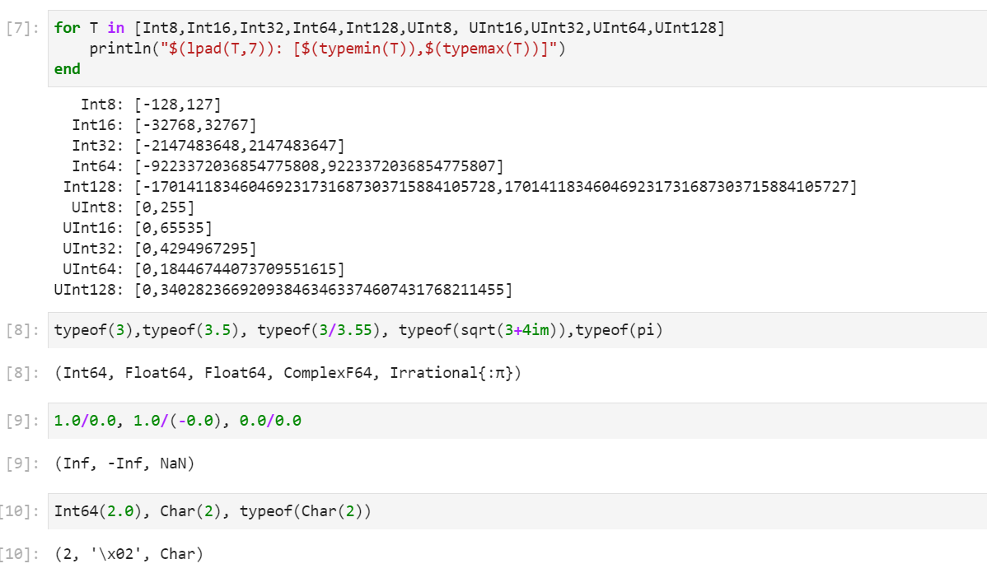
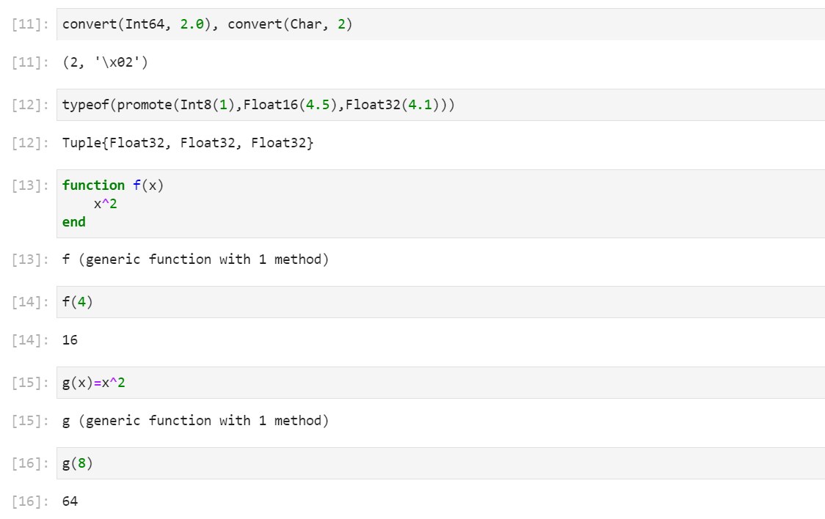
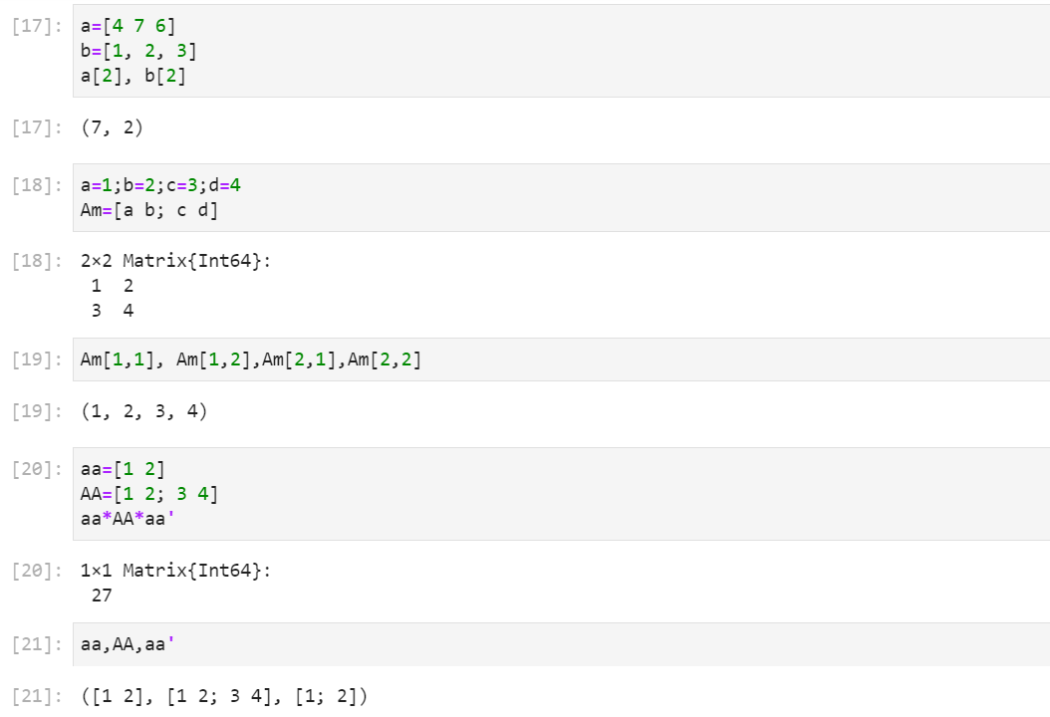
- Изучил документацию к функциям read(), readline(), readlines(), readdlm(), print(), println(), show(), write() и привел примеры их использования.
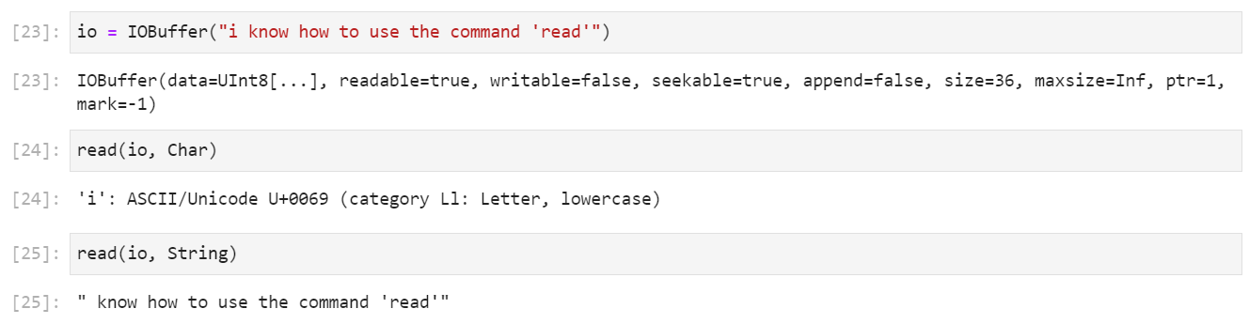
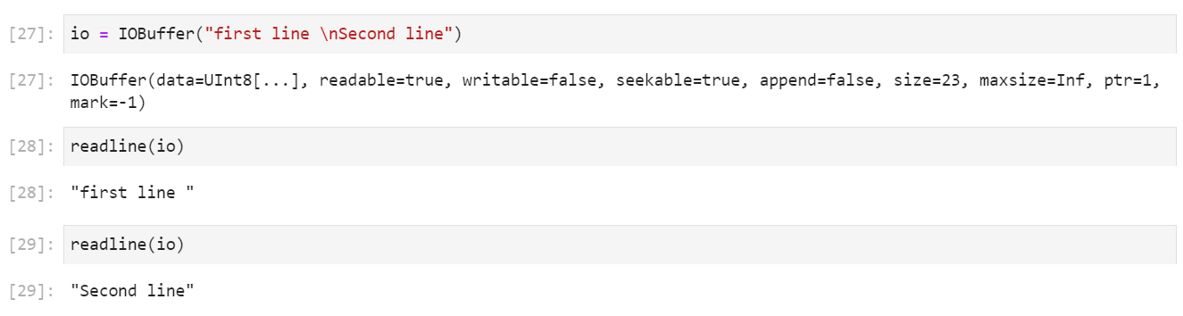
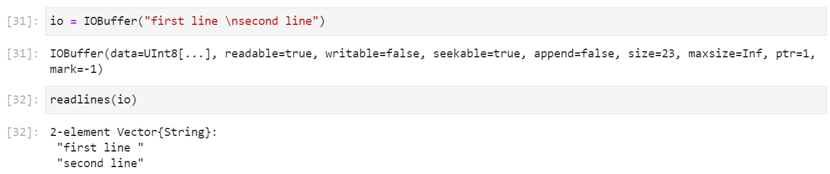
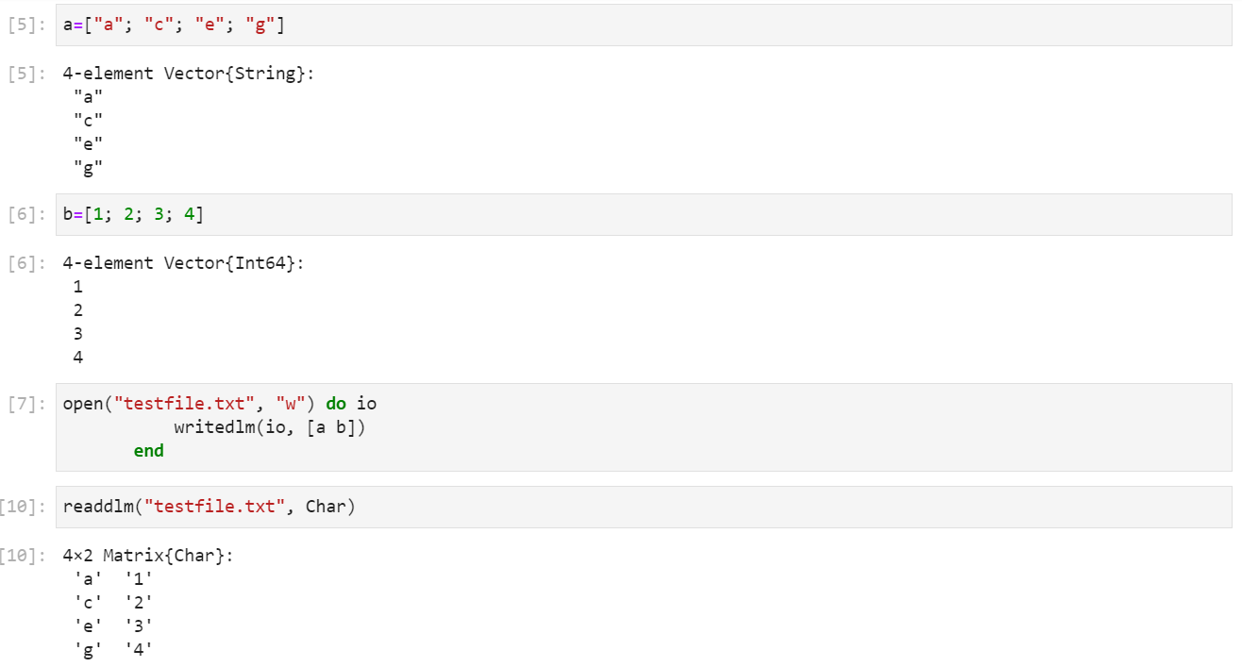
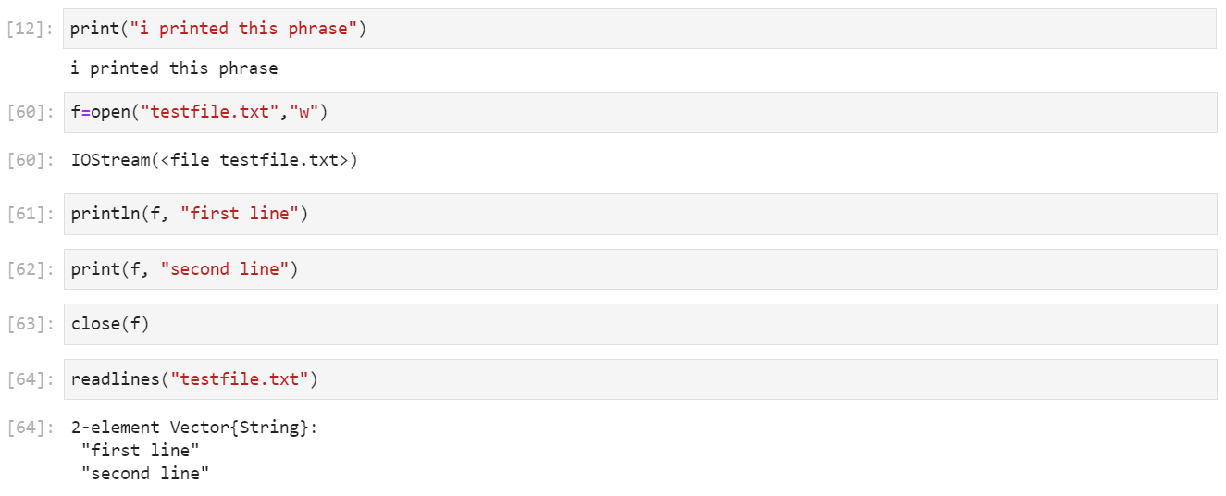
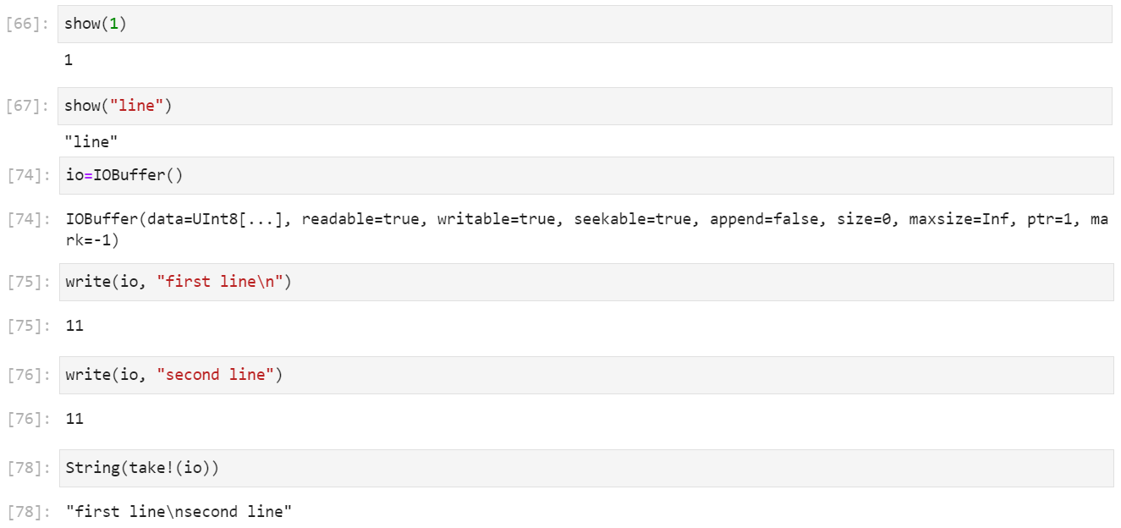
- Изучил документацию к функции parse() и привел пример ее использования:
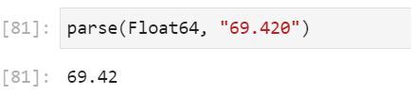
- Изучил синтаксис базовых математических операций и проверил их работу с разными типами данных:
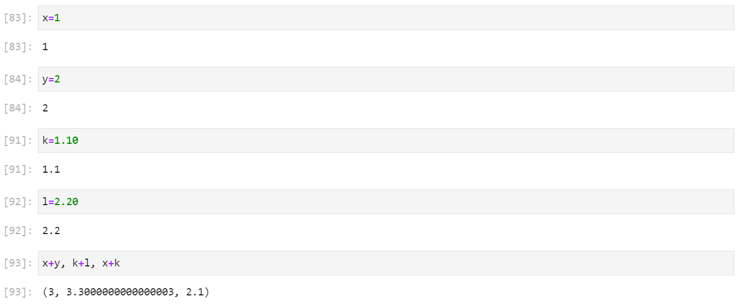
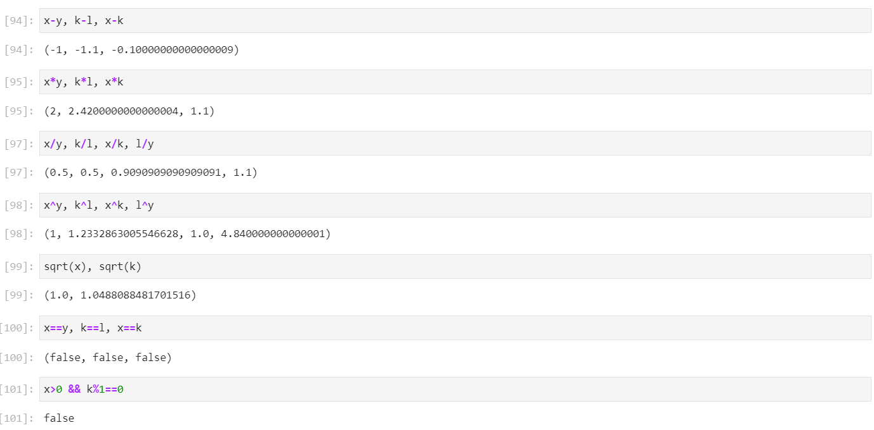
- Привел примеры базовых операций над матрицами:
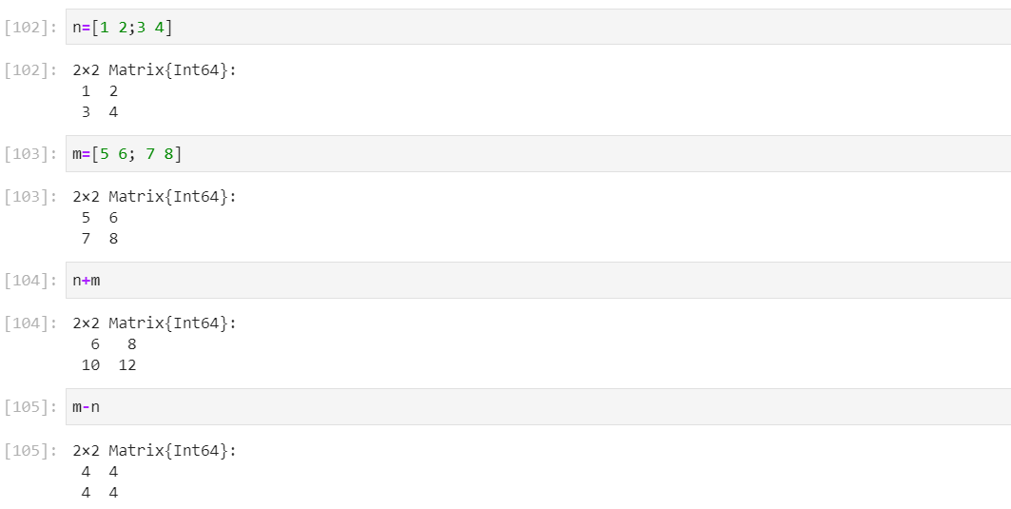
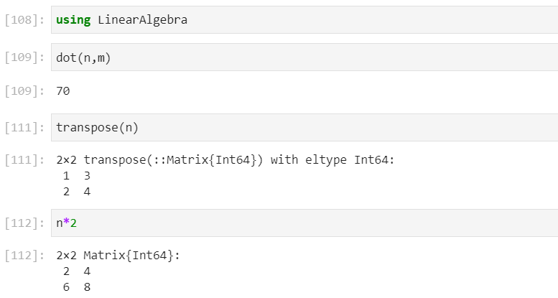
Выводы

Подготовил рабочее пространство и инструментарий для работы с языком программирования Julia, на простейших примерах познакомился с основами синтаксиса Julia.

